PROJET UF B2 — INFRA & DEV
Ymmo — Plateforme immobilière

Plan de gestion des droits d'accès
Active Directory, groupes de sécurité et permissions NTFS — domaine ymmo.local

Documentation technique — Partie Infrastructure
Ynov Informatique — Bachelor 2
Juin 2026

1. Matrice des droits du client
Le client a fourni la matrice des droits suivante, qui définit pour chaque pôle (en ligne) le niveau d'accès au dossier partagé de chaque pôle (en colonne). Ce document décrit la manière dont nous l'avons traduite techniquement dans Active Directory et dans les permissions NTFS du serveur de fichiers.
Pôle \ Dossier | Direction | Commercial | Com. & Marketing | Admin-RH-Jur. | IT et Support
Direction | Lecture / Écriture | Lecture | Lecture | Lecture | Lecture
Commercial | Interdit | Lecture / Écriture | Lecture | Interdit | Interdit
Com. & Marketing | Interdit | Lecture | Lecture / Écriture | Interdit | Interdit
Admin-RH-Juridique | Interdit | Lecture | Lecture | Lecture / Écriture | Interdit
IT et Support | Interdit | Lecture | Lecture | Interdit | Lecture / Écriture

Principe de mise en œuvre : la matrice est appliquée au niveau du serveur de fichiers (permissions NTFS), et non au niveau du réseau. Les utilisateurs sont rattachés à des groupes de sécurité Active Directory correspondant à leur pôle, et ce sont ces groupes qui portent les droits. Un commercial situé en agence dispose ainsi exactement des mêmes droits qu'un commercial du siège : ses droits dépendent de son appartenance au groupe, pas de sa localisation sur le réseau.

2. Structure Active Directory

2.1. Domaine et unités d'organisation
Le domaine Active Directory est ymmo.local (forêt unique, niveau fonctionnel Windows Server 2016), hébergé sur le contrôleur de domaine SRV-YMMO. L'arborescence est organisée en unités d'organisation (OU) par pôle, ce qui permet d'appliquer des stratégies de groupe (GPO) ciblées :
Unité d'organisation | Contenu | GPO liée
OU_Direction | Utilisateurs et groupe du pôle Direction | GPO_Direction
OU_Commercial | Utilisateurs et groupe du pôle Commercial | GPO_Commercial
OU_ComMarketing | Utilisateurs et groupe Communication & Marketing | GPO_ComMarketing
OU_AdminRH | Utilisateurs et groupe Administratif-RH-Juridique | GPO_AdminRH
OU_ITSupport | Utilisateurs et groupe IT et Support | GPO_ITSupport
OU_Agence | Utilisateurs rattachés aux agences | GPO_Commercial (mêmes besoins)

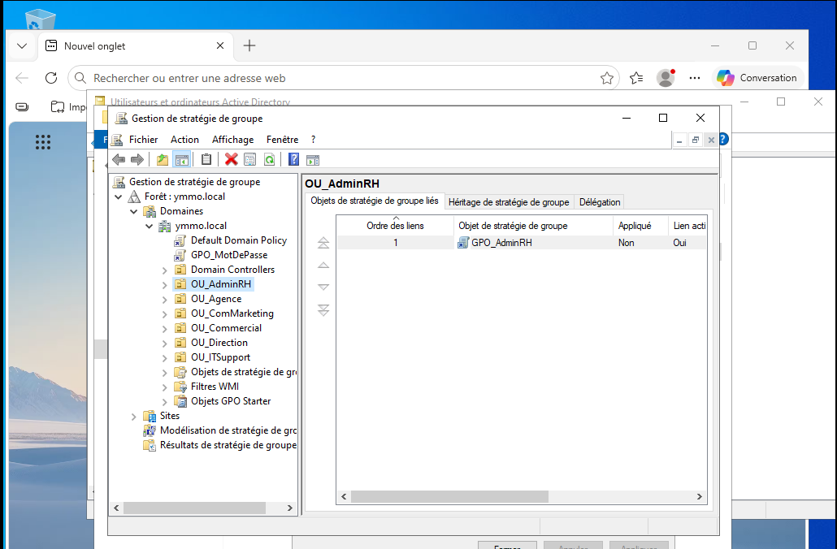

2.2. Groupes de sécurité
Chaque pôle dispose d'un groupe de sécurité global, créé dans son OU. Toutes les permissions NTFS sont attribuées à ces groupes, jamais directement aux utilisateurs : l'arrivée ou le départ d'un collaborateur se gère par simple ajout ou retrait du groupe, sans toucher aux permissions des dossiers.
Groupe | Type / Étendue | Membres
GRP_Direction | Sécurité / Globale | u.direction, u.admin
GRP_Commercial | Sécurité / Globale | u.commercial, u.agence (commerciaux d'agence)
GRP_ComMarketing | Sécurité / Globale | u.commarketing
GRP_AdminRH | Sécurité / Globale | u.adminrh
GRP_ITSupport | Sécurité / Globale | u.itsupport

2.3. Comptes utilisateurs
Un compte de test a été créé par pôle pour la démonstration de la matrice. En production, l'ensemble des collaborateurs (environ 30 au siège et 60 en agences) serait provisionné selon la même logique.
Compte | OU | Groupe | Représente
u.direction | OU_Direction | GRP_Direction | Un membre de la Direction
u.commercial | OU_Commercial | GRP_Commercial | Un commercial du siège
u.commarketing | OU_ComMarketing | GRP_ComMarketing | Un chargé de communication
u.adminrh | OU_AdminRH | GRP_AdminRH | Un gestionnaire administratif / RH
u.itsupport | OU_ITSupport | GRP_ITSupport | Un technicien IT
u.agence | OU_Agence | GRP_Commercial | Un commercial en agence distante
u.admin | OU_Direction | GRP_Direction | L'administrateur fonctionnel de la plateforme Ymmo

Le compte u.admin est l'administrateur fonctionnel de l'application web (rôle « admin » dans la base de données de la plateforme) ; il est distinct du compte Administrateur du domaine, réservé à l'administration de l'infrastructure. Cette séparation des rôles limite l'impact d'une compromission de l'un ou l'autre compte.

3. Dossiers partagés et permissions NTFS

3.1. Organisation des partages
Les dossiers des pôles sont hébergés sur SRV-YMMO sous C:\Partages. Chaque dossier est publié en partage masqué (suffixe $), ce qui évite leur énumération dans le voisinage réseau : seul le lecteur mappé par GPO les rend visibles aux utilisateurs concernés.
Dossier local | Nom de partage | Lecteur mappé (GPO)
C:\Partages\Direction | Direction$ | Z: (pôle Direction)
C:\Partages\Commercial | Commercial$ | Z: (pôles Commercial et Agence)
C:\Partages\ComMarketing | ComMarketing$ | Z: (pôle Com&Marketing)
C:\Partages\AdminRH | AdminRH$ | Z: (pôle Admin-RH)
C:\Partages\ITSupport | ITSupport$ | Z: (pôle IT&Support)

Les permissions de partage sont laissées à « Tout le monde — Contrôle total » : c'est volontaire. Lorsqu'un accès combine permissions de partage et permissions NTFS, c'est la plus restrictive qui s'applique ; en ouvrant le partage, on garantit que la matrice des droits est portée exclusivement par le NTFS, ce qui évite les doubles configurations sources d'erreurs.

3.2. Traduction de la matrice en permissions NTFS
La correspondance entre les niveaux de la matrice client et les permissions NTFS est la suivante :
Niveau de la matrice | Permission NTFS appliquée | Détail
Lecture / Écriture | Modifier | Lecture, écriture, modification et suppression de fichiers, sans gestion des permissions
Lecture | Lecture et exécution + Affichage du contenu + Lecture | Consultation seule
Interdit | Aucune entrée (refus implicite) | Le groupe n'apparaît pas dans la liste de contrôle d'accès

Deux choix méritent d'être justifiés. D'une part, « Lecture / Écriture » est traduit par la permission « Modifier » et non « Contrôle total » : le contrôle total inclut la prise de possession et la modification des permissions, qui doivent rester réservées aux administrateurs. D'autre part, « Interdit » est traduit par l'absence d'entrée plutôt que par un refus explicite : en NTFS, tout ce qui n'est pas autorisé est refusé par défaut, et les refus explicites (prioritaires sur toute autorisation) sont réservés aux cas d'appartenances multiples conflictuelles, absents de notre modèle où chaque utilisateur appartient à un seul groupe de pôle.
Sur chaque dossier, l'héritage des permissions a été désactivé (avec conversion des permissions héritées en permissions explicites) afin de retirer l'entrée « Utilisateurs du domaine » héritée de C:\ qui aurait donné un accès en lecture à tous. Les entrées Administrateurs et SYSTEM sont conservées en contrôle total pour l'exploitation.

3.3. Listes de contrôle d'accès par dossier
Les tableaux suivants constituent la référence d'implémentation, dossier par dossier (lecture de la matrice en colonnes).

Dossier Direction$
Groupe | Permission
GRP_Direction | Modifier
GRP_Commercial | — (aucun accès)
GRP_ComMarketing | — (aucun accès)
GRP_AdminRH | — (aucun accès)
GRP_ITSupport | — (aucun accès)
Administrateurs / SYSTEM | Contrôle total

Dossier Commercial$
Groupe | Permission
GRP_Commercial | Modifier
GRP_Direction | Lecture
GRP_ComMarketing | Lecture
GRP_AdminRH | Lecture
GRP_ITSupport | Lecture
Administrateurs / SYSTEM | Contrôle total

Dossier ComMarketing$
Groupe | Permission
GRP_ComMarketing | Modifier
GRP_Direction | Lecture
GRP_Commercial | Lecture
GRP_AdminRH | Lecture
GRP_ITSupport | Lecture
Administrateurs / SYSTEM | Contrôle total

Dossier AdminRH$
Groupe | Permission
GRP_AdminRH | Modifier
GRP_Direction | Lecture
GRP_Commercial | — (aucun accès)
GRP_ComMarketing | — (aucun accès)
GRP_ITSupport | — (aucun accès)
Administrateurs / SYSTEM | Contrôle total

Dossier ITSupport$
Groupe | Permission
GRP_ITSupport | Modifier
GRP_Direction | Lecture
GRP_Commercial | — (aucun accès)
GRP_ComMarketing | — (aucun accès)
GRP_AdminRH | — (aucun accès)
Administrateurs / SYSTEM | Contrôle total

Voici un exemple de l’onglet sécurité du dossier commercial (juste pour le groupe commercial, sinon toutes les autres perms de la matrice sont config
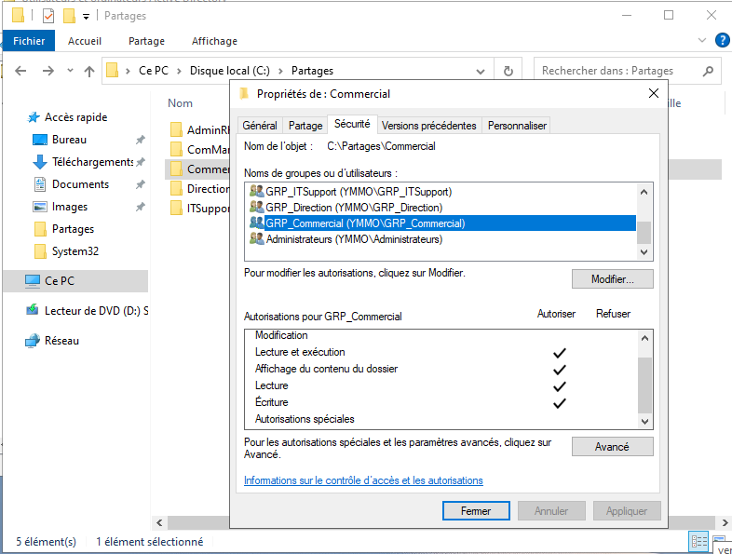

4. Stratégies de groupe associées
Les GPO complètent le dispositif de droits :
- GPO_<Pôle> (liées à chaque OU) : mappage automatique du lecteur Z: vers le partage du pôle (\\SRV-YMMO\<Pôle>$) à l'ouverture de session, restriction du Panneau de configuration pour les pôles non techniques, verrouillage de session après 10 minutes d'inactivité ;
- GPO_MotDePasse (liée au domaine) : exigences de robustesse des mots de passe (8 caractères minimum, complexité, expiration 90 jours, historique de 5).

A la racine de notre domaine on crée 2 gpo dont une pour définir une politique de mot de passe ci-dessous :

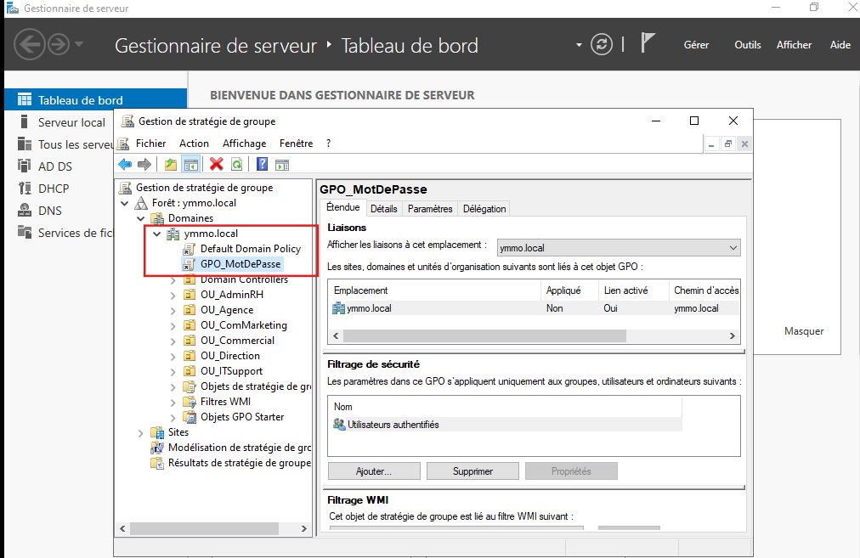

5. Procédure de validation de la matrice
La matrice a été validée depuis le poste client du siège (et sera rejouée depuis le poste agence) selon le protocole suivant, à dérouler pour chaque compte de test :
- Ouvrir une session avec le compte du pôle (ex. ymmo\u.commercial) ;
- Vérifier la présence du lecteur Z: mappé sur le dossier du pôle ;
- Créer puis supprimer un fichier dans Z: — attendu : succès (Lecture/Écriture) ;
- Accéder en UNC aux dossiers où la matrice prévoit « Lecture » (ex. \\SRV-YMMO\ComMarketing$ pour un commercial) : l'ouverture des fichiers doit réussir, la création doit être refusée ;
- Accéder en UNC aux dossiers « Interdit » (ex. \\SRV-YMMO\Direction$ pour un commercial) — attendu : « Accès refusé » ;
- Consigner le résultat dans le tableau de tests.
Compte testé | Z: (son dossier) | Dossiers en lecture | Dossiers interdits | Résultat
u.direction | Écriture OK | Tous les autres en lecture | — | À compléter
u.commercial | Écriture OK | ComMarketing$ | Direction$, AdminRH$, ITSupport$ | À compléter
u.commarketing | Écriture OK | Commercial$ | Direction$, AdminRH$, ITSupport$ | À compléter
u.adminrh | Écriture OK | Commercial$, ComMarketing$ | Direction$, ITSupport$ | À compléter
u.itsupport | Écriture OK | Commercial$, ComMarketing$ | Direction$, AdminRH$ | À compléter
u.agence (depuis l'agence) | Écriture OK | ComMarketing$ | Direction$, AdminRH$, ITSupport$ | À compléter

Donc ici le commercial peut aller lire le dossier direction mais ne peut pas écrire dedans :
